
Universidad Nacional del Nordeste

Facultad de Ciencias Exactas y Naturales y Agrimensura
Lic. en Sistemas de Información

TP N°1.1 Parte 2 - Diseño de infraestructura de red - Interconexión
Redes de Datos
2026

Alumno: Orban, Tobias Naim
DNI: 46.385.637
LU: 58009

ACTIVIDADES

1, 2 y 3) Conectividad a la nueva oficina de Sistemas
Partiendo de la estructura del Ejercicio 1, se anexó una nueva área destinada al departamento de Sistemas (red 192.168.100.0/24). Para esto, se agregó un Switch3 de tipo Empty al que se le insertaron 5 módulos FastEthernet (CFE). Este dispositivo permitió concentrar la conexión de las 2 nuevas PCs de Sistemas, un Server de Desarrollo y un Server DNS local, estableciendo el enlace de subida (uplink) contra una nueva interfaz del Router0.
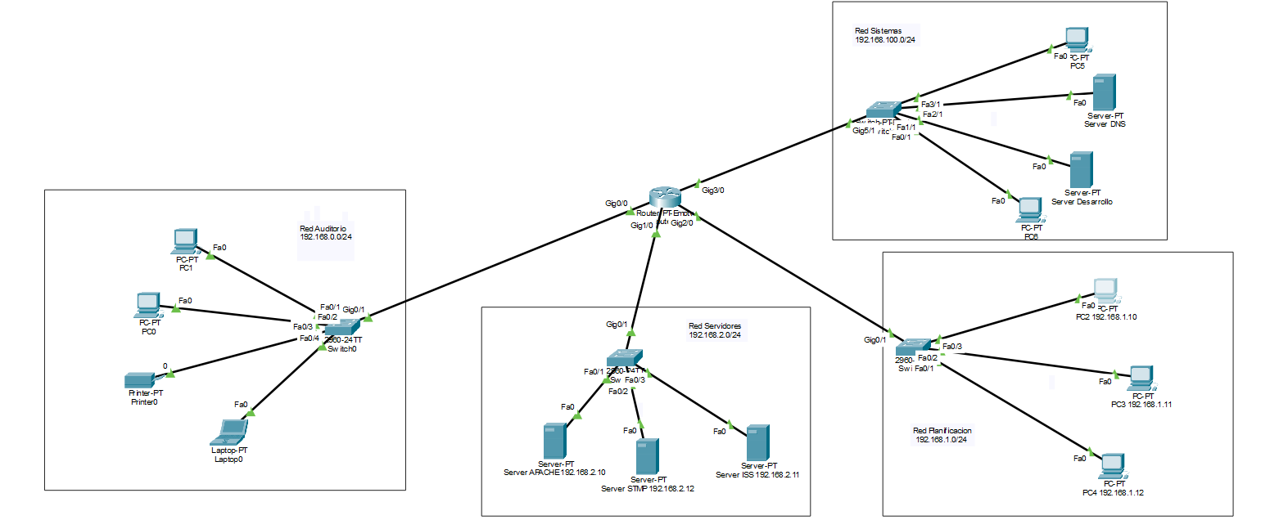

5) Configuración DHCP (Red Sistemas)
Se configuró un pool de direcciones DHCP dentro del Router0 exclusivamente para abastecer a la red de Sistemas. Se establecieron los comandos ip dhcp excluded-address necesarios para impedir la asignación de las primeras 99 direcciones y todas las superiores a 149, limitando así el servicio a un máximo de 50 hosts partiendo desde la IP 192.168.100.100. Las PCs obtuvieron sus configuraciones exitosamente.
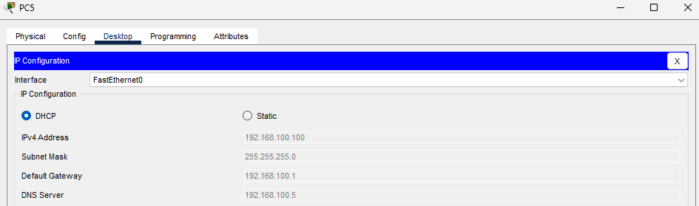

4) Servidor HTTP de Desarrollo con aislamiento
Se estableció un servidor HTTP en el área de Sistemas (IP 192.168.100.10) para tareas de desarrollo. Para garantizar que las áreas de Auditorio, Planificación y Servidores no tengan acceso al mismo, se configuró una política restrictiva (Lista de Control de Acceso / ACL extendida) en el Router0. Se verificó que sólo los equipos de la subred 192.168.100.0/24 pueden visualizar la web de este servidor, mientras que el resto de las redes quedan bloqueadas.

PC de sistemas:
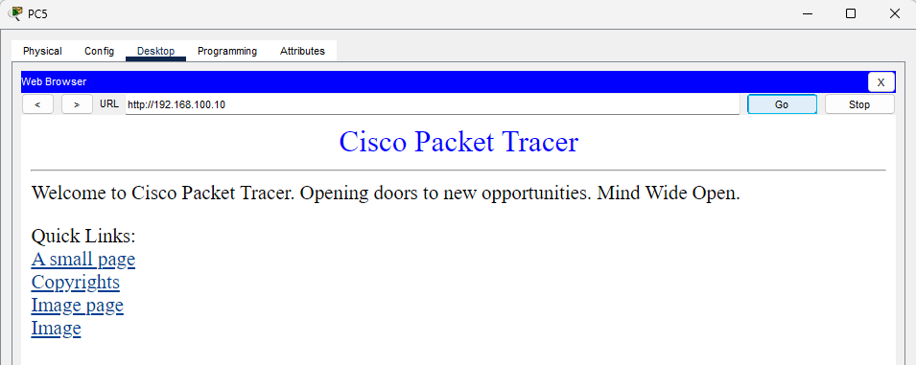

PC de otra red:
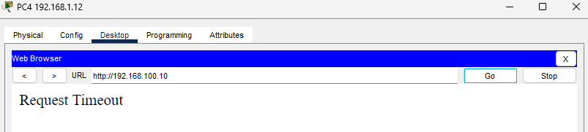

6) Servidor DNS Local para entornos de Desarrollo y Testing
Se implementó un servidor DNS específico para Sistemas con IP 192.168.100.5, destinado a resolver dominios internos de testing. Dentro del servicio DNS, se crearon los siguientes registros de forma precisa:
- dev.miempresa.com y qa.miempresa.com: Registros de tipo A apuntando al servidor de Desarrollo (192.168.100.10).
- web1.dev.miempresa.com: Registro tipo ALIAS (CNAME) redireccionando hacia web1.srv.miempresa.com.
- Registro NS y SOA para dev.miempresa.com: Se estableció a dns.sistemas.local como servidor primario, configurando la casilla mail.dev.miempresa.com. Se asignaron los tiempos estipulados de TTL (8600), Refresh (7200), Retry (7200) y Expiración (400000).
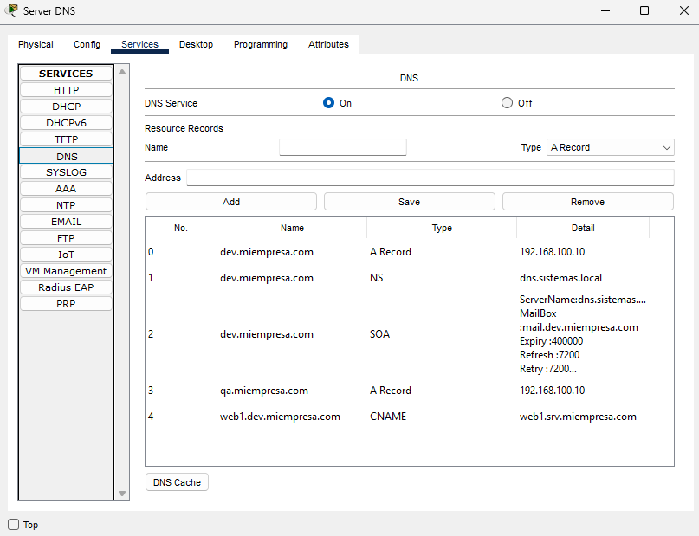
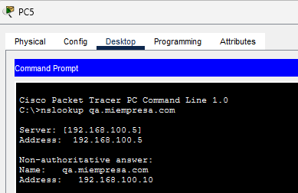

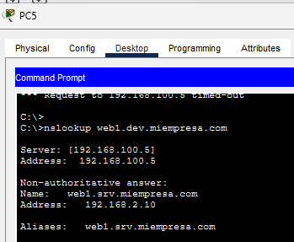
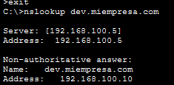

Identificación de Interfaces (Tabla del nuevo Switch3)
Tabla 1: Switch0 - Red Auditorio (192.168.0.0/24)
Dispositivo | Interfaz Switch0 | Direccion IP
Router0 (uplink) | GigabitEthernet0/1 | 192.168.0.1
PC1 | FastEthernet0/1 | IP Fija (Ej: 192.168.0.10)
PC0 | FastEthernet0/2 | IP Fija (Ej: 192.168.0.11)
Printer-PT | FastEthernet0/3 | 192.168.0.37
Laptop-PT | FastEthernet0/4 | DHCP

Tabla 2: Switch1 - Red Planificacion (192.168.1.0/24)
Dispositivo | Interfaz Switch1 | Direccion IP
Router0 (uplink) | GigabitEthernet0/1 | 192.168.1.1
PC4 | FastEthernet0/1 | 192.168.1.12
PC3 | FastEthernet0/2 | 192.168.1.11
PC2 | FastEthernet0/3 | 192.168.1.10

Tabla 3: Switch2 - Red Servidores (192.168.2.0/24)
Dispositivo | Interfaz Switch2 | Direccion IP
Router0 (uplink) | GigabitEthernet0/1 | 192.168.2.1
Server APACHE | FastEthernet0/1 | 192.168.2.10
Server SMTP | FastEthernet0/2 | 192.168.2.12
Server IIS | FastEthernet0/3 | 192.168.2.11

Tabla 4: Switch3 - Red Servidores (192.168.100.0/24)
Dispositivo | Interfaz Switch3 | Direccion IP
Router (uplink) | GigabitEthernet5/1 | 192.168.100.1
PC3 | FastEthernet3/1 | IP Fija o DHCP (Ej: 192.168.100.10)
Server DNS | FastEthernet2/1 | IP Fija (Ej: 192.168.100.20)
Server Desarrollo | FastEthernet1/1 | IP Fija (Ej: 192.168.100.21)
PC2 | FastEthernet0/1 | IP Fija o DHCP (Ej: 192.168.100.11)

